 |   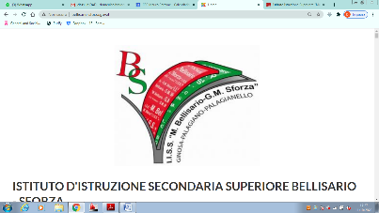 | 
 | Mauro Perrone - Istituto di Istruzione Secondaria Superiore
 | - Enogastronomia cucina, Accoglienza turistica, Sala e vendita  - Economico Turistico  - Servizi commerciali grafico pubblicitario / Servizi culturali di spettacolo  - Servizi per la sanità e l’assistenza sociale / Servizi socio - sanitari  - Costruzione, Ambiente e Territorio –Geotecnico  - Sistemi informativi aziendali (AFM – SIA)  - Chimica dei materiali e biotecnologie ambientali |  |    | 
 |  |  |  | 
Sito web: iissperrone.edu.it – email: tais03900v@istruzione.it – PEC: tais03900v@pec.istruzione.it - tel:0998491151
C.F. 90229690731 - C.M. TAIS03900V - Indirizzo: Via Spineto Montecamplo, 29 – 74011 Castellaneta (TA)

Al Dirigente Scolastico
dell’IISS Mauro Perrone
Castellaneta (TA)

Oggetto: Richiesta di svolgimento tirocinio curriculare universitario/ TFA per attività di sostegno

_l_ sottoscritt__ _________________________________________________________________ nat_ a ________________ il _______________, residente in ___________________________ prov_____, via_______________________________________________________________________cap.___________
cell. ______________________ e-mail ____________________________________________________ titolo di studio ___________________________________________________ anno di conseguimento ________________________, docente in servizio presso l’istituzione scolastica ____________________________ a far data dal ____________________ al ______________
CHIEDE
alla S.V. di poter svolgere presso codesta Istituzione scolastica le attività di tirocinio
- curriculare per la disciplina (indicare classe di concorso) __________________________________
- TFA Sostegno
previste dal proprio piano di studi per un totale di n. ______ ore da concludere entro il _________________ (indicare la data anche se indicativa)
Università di provenienza___________________________________________________________________
Si allega copia del documento di riconoscimento.
Si autorizza l’uso dei dati e delle informazioni richiesti ai sensi dell’art. 23 del DLGS n. 196 /2003.
Data Firma
_____________________________

